C：线粒体相关基因的功能依赖性建模与预测
一、背景
线粒体的生物学意义：
线粒体是细胞内重要的能量供应和代谢调节结构。细胞需要不断从外界获得营养物质，并将其转化为维持生命活动所需的能量。在线粒体的参与下，葡萄糖、脂肪酸等营养物质可以被进一步利用，帮助细胞产生 ATP。ATP 可以理解为细胞开展生长、分裂、运输和修复等活动所需的“通用能量货币”。因此，线粒体功能是否正常，会直接影响细胞能否维持稳定的生命活动。
除能量供应外，线粒体作为细胞中的“能量与代谢调度中心”，还参与多种与细胞状态密切相关的过程，例如物质代谢调节、氧化还原平衡、细胞应激反应和细胞死亡调控等。当线粒体状态良好时，细胞通常能够更稳定地获得能量并维持代谢平衡；当线粒体功能受损时，细胞可能出现能量不足、代谢失衡或应激增强，从而影响细胞的增殖和存活。
线粒体功能由许多基因共同维持。这些基因有的参与能量产生，有的参与物质转运、蛋白合成、遗传信息维护或应激调节。不同细胞系的线粒体相关基因表达模式并不完全相同，说明它们可能具有不同的线粒体功能状态和代谢需求。因此，当某个线粒体相关基因被扰动时，不同细胞系受到的影响可能不同：有些细胞系可能高度依赖该基因，敲除后生长明显受抑；另一些细胞系则可能通过其他通路进行补偿，受到的影响较小。
本题将线粒体相关基因表达和线粒体功能通路特征作为建模基础，希望参赛者从大量基因和通路信息中提取低维、可解释的线粒体功能状态指标，并进一步预测不同细胞系对特定线粒体相关基因扰动的依赖程度。
细胞系的基因表达与功能依赖性：
细胞系是能够在实验室条件下持续培养和传代的细胞模型。如癌细胞系常用于研究肿瘤生物学、药物响应和基因功能，因为不同来源的癌细胞系保留了不同的组织背景、遗传改变和分子特征。基因表达是指细胞将基因中编码的信息转化为 RNA 或进一步产生蛋白质等功能产物的过程；测量基因表达可以帮助我们判断一个基因在特定细胞、组织或条件下是否被“开启”以及开启程度，从而理解细胞当前的功能状态和生物学行为[2]。基因依赖性是指某一细胞对某个基因功能的依赖程度：如果敲除某个基因后细胞增殖明显变慢或细胞死亡增加，说明该细胞对该基因具有较强依赖。大规模 CRISPR 敲除筛选可在多个细胞系中系统评估基因敲除对细胞生长的影响，从而能够推断基因效应与基因依赖性[3]。
线粒体的功能通路：
线粒体功能由多个相互关联的通路共同维持。除经典的三羧酸循环、电子传递链和氧化磷酸化外，线粒体还涉及脂肪酸氧化、氨基酸代谢、铁硫簇合成、线粒体核糖体和翻译、mtDNA 复制与维护、蛋白导入、蛋白复合体装配、代谢物转运和线粒体质量控制等过程。这些过程并非彼此独立，而是共同决定线粒体在不同细胞背景下的代谢能力和功能状态。已有研究对人类线粒体蛋白编码基因进行了系统整理，并提供亚线粒体定位和线粒体功能通路注释，为线粒体相关基因的功能分组提供了可靠依据。通过将高维基因表达映射到线粒体功能通路层面，可以从生物学模块角度理解不同细胞系的线粒体表达特征[4]。
线粒体对细胞生命进程的影响：
线粒体功能改变会影响细胞对营养物质的利用方式、ATP 供应能力、氧化还原状态和应激响应，从而进一步影响细胞增殖、存活和死亡。在肿瘤细胞中，不同细胞系可能采用不同的代谢策略：有些细胞更依赖线粒体氧化磷酸化，有些细胞则可能通过糖酵解或其他代谢通路进行补偿。因此，同一个线粒体相关基因在不同细胞系中被敲除时，可能产生不同程度的生长影响[5]。从建模角度看，细胞系在未扰动状态下的线粒体相关表达模式，可被视为其线粒体功能通路配置的一个近似表征，因而相关基因的扰动影响了对应的线粒体功能通路，则可进一步影响细胞的生命进程，由此可以预测不同细胞系对特定线粒体基因的依赖性。
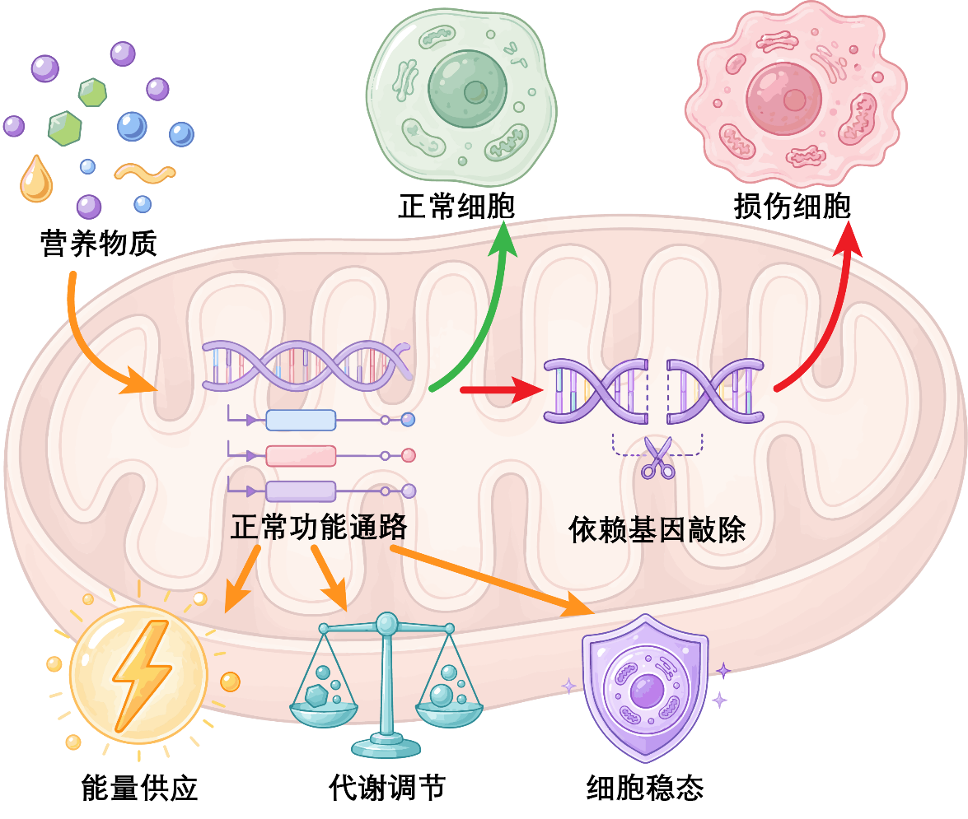
图1 线粒体功能与基因扰动示意图。

当前线粒体基因对细胞影响研究的问题：
目前，研究线粒体相关基因对细胞功能的影响，通常依赖候选基因实验和功能读数相结合的方式，例如对特定基因进行敲除、敲低或过表达，再检测细胞增殖、ATP 水平、氧耗率、膜电位、ROS、代谢物变化或线粒体形态等指标[6]。这类实验能够提供较直接的功能证据，但往往成本较高、通量有限，并且结果容易受到细胞类型、培养条件、营养环境和实验时间点影响。近年来的线粒体研究也越来越强调，线粒体功能并不是单个基因或单个指标可以完整描述的，而是由核基因和线粒体基因共同编码的蛋白网络、代谢状态、蛋白复合体装配和细胞环境共同决定。
除实验方法外，已有研究也尝试利用多组学分析、线粒体蛋白组学、通路活性分析和代谢网络模型等计算方法系统刻画线粒体功能。例如，组学方法可以在较大范围内描述线粒体相关基因、蛋白或代谢状态的变化；代谢模型则可用于分析线粒体代谢反应与细胞能量需求之间的关系。然而，这些方法仍面临重要挑战：基因表达不能直接等同于蛋白活性或真实通量，线粒体功能通路之间存在复杂耦合，不同细胞背景下同一基因的重要性也可能不同[7,8]。
二、问题描述
线粒体功能由众多线粒体相关基因和功能通路共同维持。不同细胞系在未扰动条件下可能具有不同的线粒体相关表达模式，这些表达模式反映其能量代谢、物质转运、蛋白合成、线粒体维护和应激调控等方面的差异。当某个线粒体相关基因被敲除时，该扰动对细胞生长的影响不仅取决于该基因本身是否重要，也取决于该细胞系中相关通路的表达状态、其他通路的补偿能力以及细胞背景差异。因此，本题希望参赛者从线粒体功能通路出发，构建低维、可解释的数学模型，分析并预测不同细胞系对不同线粒体相关基因的依赖程度。
问题一：构建低维可解释的线粒体表达模块指标
题目提供了细胞系层面的线粒体相关基因表达特征和线粒体功能通路特征。基因表达特征可表示为细胞系 × 线粒体相关基因的矩阵，每一行对应一个细胞系，每一列对应一个线粒体相关基因；通路特征可表示为细胞系 × 线粒体功能通路的矩阵，每一行对应一个细胞系，每一列对应一个线粒体功能通路。基于题目提供的数据，结合线粒体功能通路、基因注释、细胞系信息，也可自行查阅和使用公开数据库、文献知识或其他合理的先验信息，构建一套低维、可解释的线粒体表达模块指标或系数，因此对细胞系 $i$ 可有低维表示：
$$Z_{i}=(z_{i,1},z_{i,2},…,z_{i,d})$$
$d$ 为参赛者定义的指标数量。建议 $d$ 不宜过大，以使每个指标都尽可能具有清楚的生物学含义，当基因被敲除时，$Z_{i}$ 数值应同步发生变化。可以采用不同的构建思路，例如主成分分析、非负矩阵分解、稀疏表示、因子分析、聚类、图模型、通路加权或人工定义的生物学模块等方法。鼓励所构建的指标具有明确数学定义和清晰生物学含义，而不只是无法解释的降维变量。可参考的生物学定义方向包括但不限于：
- 氧化磷酸化相关表达状态
- 电子传递链复合体表达模式
- TCA 循环和底物代谢能力
- 脂肪酸氧化和代谢物转运
- 线粒体核糖体和线粒体翻译
- mtDNA 复制与维护
- 氧化还原和应激响应
- 不同线粒体功能通路之间的表达不平衡或潜在补偿关系等
提交材料：算法的框架、逻辑结构说明材料；采用的数学与纳入建模考量的生物学概念（如有）说明；如自行补充了额外数据信息，需要说明数据来源、数据格式以及预处理方法，且提供处理好的数据文件；对题目提供的细胞系计算的低维表示 csv 文件；可运行的程序。
问题二：预测线粒体相关基因在不同细胞系中的功能依赖性（预测是指：该待测基因扰动对细胞系的影响程度？通过何种信号通路？）
在问题一构建的线粒体表达模块指标基础上，进一步结合题目提供的基因表达和通路数据信息，也可自行补充更多相关数据，建立数学模型，预测测试集有细胞系集合 $C$，对细胞系 $i∈C$ 有扰动模型 ${PCL}_{i}^{g}$（细胞系 $i$ 敲除基因 $g$ 的状态），需要预测对应细胞系 $i$ 对基因 $g$ 的依赖程度标签 $y_{i,g}$，预测值越大表示模型认为该细胞系对该基因越依赖，敲除该基因对细胞生长影响越强。本问题本质上是要回答：不同线粒体相关基因在不同细胞系中有多重要？ 参赛者需主要采用问题一构建的线粒体状态表示进行预测，允许自行调研补充额外数据信息参与计算。测试集中给出细胞系 ID 和扰动基因名称，但不提供真实标签，参赛者需要根据模型输出预测值。
测试集预测准确性分数将作为评估算法有效性的重要指标，定义为：
$$S=0.3×S_{Spearman}+0.3×S_{nDCG}+0.25×S_{Precision}+0.15×S_{RMSE}$$
该准确性分数主要考察对一个细胞系中基因按重要性的排序能力，详见附录3。此外模型的透明性和逻辑可解释性也将作为重要的评估标准。
提交材料：算法的框架、逻辑结构说明材料；采用的数学与纳入建模考量的生物学概念（如有）说明；如自行补充了额外数据信息，需要说明数据来源、数据格式以及预处理方法，且提供处理好的数据文件；填充了预测结果的测试集 csv 文件；可运行的程序。

参考文献：
[1] Glover H L, Schreiner A, Dewson G, et al. Mitochondria and cell death[J]. Nature cell biology, 2024, 26(9): 1434-1446.
[2] Arafeh R, Shibue T, Dempster J M, et al. The present and future of the Cancer Dependency Map[J]. Nature Reviews Cancer, 2025, 25(1): 59-73.
[3] Dempster J M, Boyle I, Vazquez F, et al. Chronos: a cell population dynamics model of CRISPR experiments that improves inference of gene fitness effects[J]. Genome biology, 2021, 22(1): 343.
[4] Rath S, Sharma R, Gupta R, et al. MitoCarta3. 0: an updated mitochondrial proteome now with sub-organelle localization and pathway annotations[J]. Nucleic acids research, 2021, 49(D1): D1541-D1547.
[5] Granath-Panelo M, Kajimura S. Mitochondrial heterogeneity and adaptations to cellular needs[J]. Nature cell biology, 2024, 26(5): 674-686.
[6] Schäfer J A, Sutandy F X R, Münch C. Omics-based approaches for the systematic profiling of mitochondrial biology[J]. Molecular cell, 2023, 83(6): 911-926.
[7] Tan B G, Gustafsson C M, Falkenberg M. Mechanisms and regulation of human mitochondrial transcription[J]. Nature Reviews Molecular Cell Biology, 2024, 25(2): 119-132.
[8] Baker Z N, Forny P, Pagliarini D J. Mitochondrial proteome research: the road ahead[J]. Nature Reviews Molecular Cell Biology, 2024, 25(1): 65-82.

附录1. 题目提供的细胞系基因表达数据说明
见数据文件中 README.md。

附录2. 名词解释
概念 | 含义
细胞系 | 指可以在实验室条件下长期培养和传代的细胞模型。不同细胞系可能来源于不同组织或疾病背景，因此具有不同的分子特征和生长状态。
基因表达 | 指一个基因在细胞中被使用的程度。即该基因在某个细胞中“开启得多不多”。表达水平较高，通常说明该基因在该细胞状态下更活跃。
ATP | 细胞中常用的能量载体，可理解为细胞活动所需的“通用能量货币”。细胞的生长、分裂、运输和修复等过程都需要能量支持。
功能通路 | 指由多个基因或分子共同参与的生物过程。例如，多个基因可能共同参与能量产生相关生化反应过程，另一些基因可能共同参与物质转运或细胞应激调节。
基因扰动 | 指人为改变某个基因功能或表达水平的实验操作，用于观察该基因变化后细胞会发生什么改变。常见方式包括敲除、敲低和过表达。
敲除 | 指通过实验方法使某个基因基本失去功能。可以理解为把该基因“关掉”，再观察细胞是否还能正常生长。
敲低 | 指降低某个基因的表达水平，但不一定完全去除其功能。可以理解为把该基因的作用“调弱”。
过表达 | 指人为提高某个基因的表达水平。即把该基因的作用“调强”，用于观察其增强后对细胞状态的影响。
CRISPR 筛选 | 一种大规模基因扰动实验方法。它可以在许多基因上系统地进行敲除或功能改变，并观察这些改变对细胞生长的影响。
基因依赖性 | 指某个细胞对某个基因功能的依赖程度。如果敲除某个基因后细胞生长明显受抑或死亡增加，说明该细胞对该基因具有较强依赖。

附录3. 问题2预测准确性评估指标
Spearman 相关系数
对细胞系 $i$，记：$R_{i,g}^{pred}={rank}_{g∈G_{i}}\left(-{\overset{ˆ}{y}}_{i,g}\right),$ $R_{i,g}^{true}={rank}_{g∈G_{i}}\left(-y_{i,g}\right)$ 分别为预测的基因 $g$ 在细胞系 $i$ 中的重要性排名。其中，排名为 1 表示预测值或真实标签最大，即依赖程度最高；若出现并列值，采用平均排名。
细胞系 $i$ 的 Spearman 相关系数定义为：
$$ρ_{i}=\operatorname{Corr}\left({\left\{R_{i,g}^{pred}\right\}}_{g∈G_{i}},{\left\{R_{i,g}^{true}\right\}}_{g∈G_{i}}\right)$$
在全部测试细胞系计算：
$$S_{Spearman}=\frac{\frac{1}{\left|C\right|}\sum_{i∈C}{ρ_{i}}+1}{2}$$
Precision@K
对细胞系 $i$，记：
- ${TopK}_{i}^{pred}$：根据预测值 ${\overset{ˆ}{y}}_{i,g}$ 从高到低排列后，排名前 $K$ 的基因集合；
- ${TopK}_{i}^{true}$：根据真实标签 $y_{i,g}$ 从高到低排列后，排名前 $K$ 的基因集合。
则 Precision@K 定义为：
$${Precision@K}_{i}=\frac{\left|{TopK}_{i}^{pred}∩{TopK}_{i}^{true}\right|}{K}$$
在全部测试细胞系计算：
$$S_{Precision}=\frac{1}{3}\sum_{K∈\{5, 10,15\}}{\frac{1}{\left|C\right|}\sum_{i∈C}{{Precision@K}_{i}}}$$
nDCG@K
Precision@K 只评价预测前 $K$ 个基因与真实前 $K$ 个基因是否重合，不能区分这些基因在前 $K$ 名内部的排列顺序。为进一步评价高依赖基因在预测列表前部的排序质量，采用归一化折损累计增益nDCG@K。首先，根据真实标签在细胞系 $i$ 内的排序，定义基因 $g$ 在截断位置 $K$ 下的等级相关性：
$${rel}_{i,g}^{\left(K\right)}{=}\left\{\begin{matrix}K-R_{i,g}^{true}+1, & R_{i,g}^{true}≤K, \\ 0, & R_{i,g}^{true}>K\end{matrix}\right.$$
因此，真实排名第 1 的基因相关性为 $K$，真实排名第 2 的基因相关性为 $K-1$，依此类推；不属于真实前 $K$ 的基因相关性为 0。
记模型在细胞系 $i$ 中预测排名第 $j$ 的基因为 $g_{i,j}^{pred}$，则：
$${DCG@K}_{i}=\sum_{j=1}^{K}{\frac{2^{{rel}_{i,g_{i,j}^{pred}}^{\left(K\right)}}-1}{\log_{2}\left(j+1\right)}}$$
理想排序下，预测顺序与真实顺序完全一致，其最大折损累计增益为：
$${IDCG@K}_{i}=\sum_{j=1}^{K}{\frac{2^{K-j+1}-1}{\log_{2}\left(j+1\right)}}$$
则定义归一化折损累计增益：
$${nDCG@K}_{i}=\frac{{DCG@K}_{i}}{{IDCG@K}_{i}}$$
在全部测试细胞系计算：
$$S_{nDCG}=\frac{1}{3}\sum_{K∈\{5, 10,15\}}{\frac{1}{\left|C\right|}\sum_{i∈C}{{NDCG@K}_{i}}}$$
均方根误差
设测试集全部细胞系—基因组合的数量为：
$$N=\sum_{i∈C}{\left|G_{i}\right|}$$
均方根误差定义为：
$$RMSE=\sqrt{\frac{1}{N}\sum_{i∈C}{\sum_{g∈G_{i}}{{\left({\overset{ˆ}{y}}_{i,g}-y_{i,g}\right)}^{2}}}}$$
由于 RMSE 越小越好，且其数值范围与其他指标不同，首先使用真实标签的总体标准差进行标准化。记：
$$\overline{y}=\frac{1}{N}\sum_{i∈C}{\sum_{g∈G_{i}}{y_{i,g}}},$$
$$σ_{y}=\sqrt{\frac{1}{N}\sum_{i∈C}{\sum_{g∈G_{i}}{{\left(y_{i,g}-\overline{y}\right)}^{2}}}}$$
定义标准化均方根误差：
$$nRMSE=\frac{RMSE}{σ_{y}+ε}$$
其中 $ε$ 为防止分母为 0 的极小正数。进一步将其转换为取值位于 $(0,1]$ 的得分：
$$S_{RMSE}=\frac{1}{1+nRMSE}$$
当预测值与真实值完全一致时，$RMSE=0$，此时 $S_{RMSE}=1$；预测误差越大，$S_{RMSE}$ 越接近 0。

